THE SQL MURDER MISTERY

Grupo 4:

David Tortosyan

Sandra López

Mario Alcalde

Rubén Carrascosa

Sheila Rodríguez

1. Descripción del ejercicio:

There's been a Murder in SQL City! The SQL Murder Mystery is designed to be both a self-directed lesson to learn SQL concepts and commands and a fun game for experienced SQL users to solve an intriguing crime.

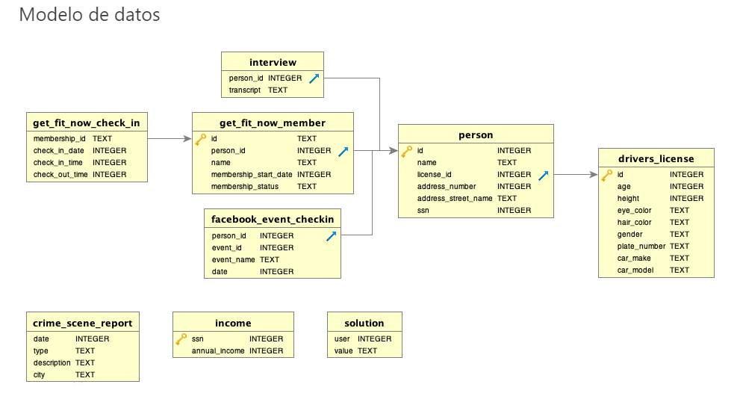

1. Resolución:

Lo primero que debe hacer un detective es examinar la escena del crimen, a falta de escena física, lo que hacemos es acudir a la tabla crime_scene_report filtrando por fecha (“date”) y ciudad (“city”):

Código:

SELECT *

FROM crime_scene_report

WHERE date = 20180115 and city = "SQL City"

Respuesta:

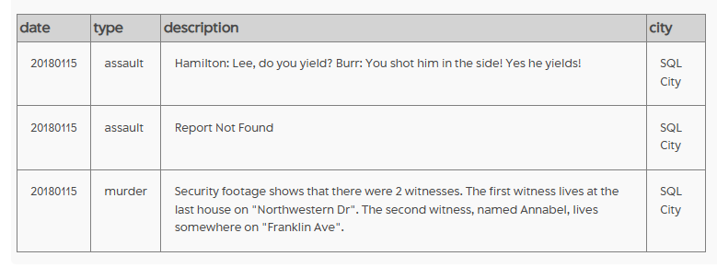

En la tabla anterior vemos que ha habido, efectivamente, un asesinato.

*“Las imágenes de seguridad muestran que había dos testigos. El primero vive en la última casa de Northwestern Dr. El segundo, llamado Annabel, vive en algún lugar de Franklin Ave.”*

Sabemos pues que hay un testigo que vive en la última casa de la calle Northwestern Dr. y otro que se llama Annabel que vive en algún lugar de Franklin Ave.

Como de la segunda tenemos más datos vamos a empezar por ese testigo testeando en la tabla “person”.

Código:

SELECT *

FROM person

WHERE name LIKE "Annabel%"

Respuesta:

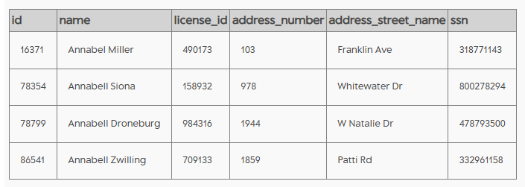

Salen 4 Annabel pero sólo una que vive en Franklin Ave.

Verifiquemos ahora los eventos de facebook, con el id 16371.

Código:

SELECT *

FROM facebook_event_checkin

WHERE person_id = 16371

Respuesta:

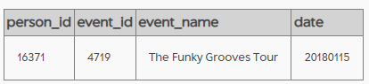

Annabel estuvo en un evento en la misma fecha que ocurrió el asesinato. Es poco probable que sea ella la asesina. Pero veamos su declaración a la policía:

Código:

SELECT *

FROM interview

WHERE person_id = 16371

Respuesta:

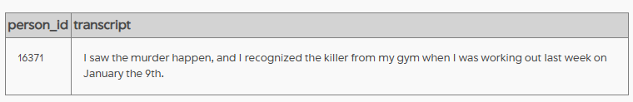

“Vi ocurrir el asesinato y reconocí al asesino en mi gimnasio cuando estaba entrenando la semana pasada, el 9 de enero.”

Tenemos una testigo directa del asesinato. Reconoce que va a su gimnasio y estaba entrenando el día 9 de Enero.

Veamos la ficha de gimnasio de Annabel:

Código:

SELECT *

FROM get_fit_now_member

WHERE person_id = 16371

Respuesta:

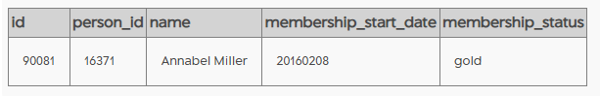

Annabel es miembro oro del gimnasio y lleva acudiendo un par de años antes del asesinato.

Veamos sus check in para el día en que vio al asesino:

Código:

SELECT *

FROM get_fit_now_check_in

WHERE check_in_date = 20180109

Respuesta:

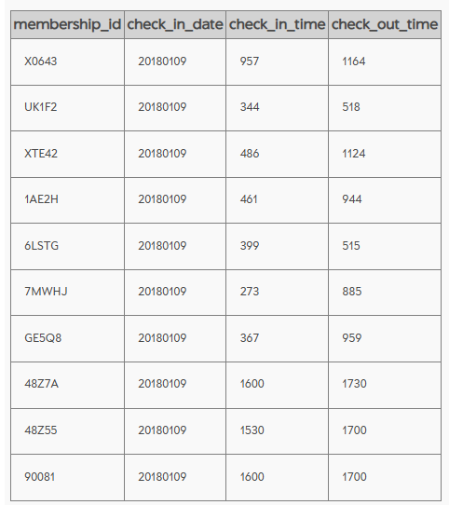

Annabel es la miembro 90081 con lo cual, si lo vio en el gimnasio o bien tuvo que entrar a la misma hora que ella (o quizá poco antes o poco después).

A la misma hora que Annabel entró en miembro 48Z55. Empezamos por ese y cotejamos su ficha:

Código:

SELECT *

FROM get_fit_now_member

WHERE id = "48Z55"

Respuesta:

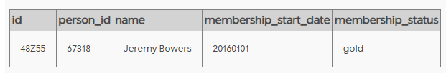

Tenemos pues, el nombre del primer sospechoso: Jeremy Bowers.

Cotejamos al segundo sospechoso con identificador de gimnasio 48Z7A:

Código:

SELECT *

FROM get_fit_now_member

WHERE id = "48Z7A"

Respuesta:

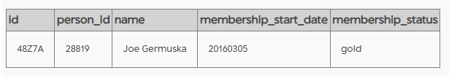

Con todos estos datos recabados vamos a volver al principio y ver qué nos puede aportar el segundo testigo:

El que vive en la última casa de la calle Northwetern Dr.

Código:

SELECT *

FROM person

WHERE address_street_name LIKE "Northwestern Dr%"

Respuesta:

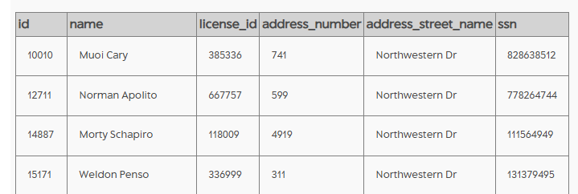

La tabla es más extensa pero el número más alto en la dirección es el de Morty Schapiro.

Buscamos su ficha:

Código:

SELECT *

FROM person

WHERE name = "Morty Schapiro"

Respuesta:

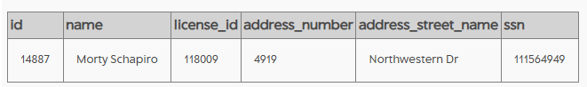

Y también su declaración:

Código:

SELECT *

FROM interview

WHERE person_id = 14887

Respuesta:

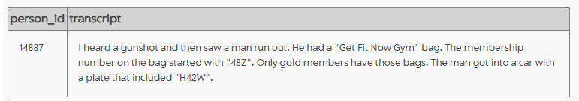

*“Oí un disparo y luego vi a un hombre salir corriendo. Llevaba una bolsa de gimnasio "Get Fit Now". El número de socio empezaba por "48Z". Solo los socios Gold tienen esas bolsas. El hombre se subió a un coche con matrícula "H42W".”*

El asesino, según Morty, es miembro gold del gimnasio. El número de socio empieza por 48Z y conduce un coche matrícula H42W.

Empecemos por la matrícula:

Código:

SELECT *

FROM drivers_license

WHERE plate_number LIKE "%H42W%"

Respuesta:

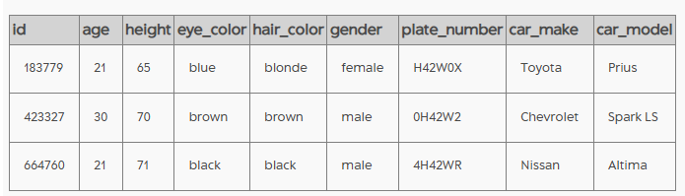

Morty dijo que era un hombre así que o bien es el segundo o el tercero de la tabla.

Bien, tenía dos sospechosos: Jeremy Bowers (person_id = 67318) y Joe Germuska (person_id = 28819)

Veamos sus entrevistas:

Código:

SELECT *

FROM interview

WHERE person_id = 67318

Respuesta:

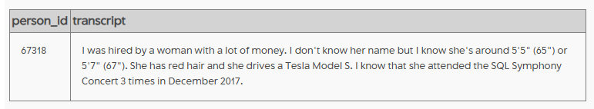

“*Me contrató una mujer con mucho dinero. No sé su nombre, pero sé que mide entre 1,65 y 1,70 m. Es pelirroja y conduce un Tesla Model S. Sé que asistió al concierto sinfónico de SQL tres veces en diciembre de 2017.*”

Vaya! Jeremy es el asesino, pero a sueldo. Compruebo:

Código:

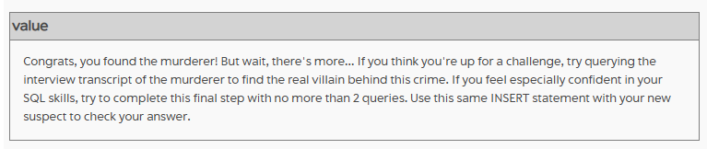

Correcto, es el asesino pero tenemos que buscar a la mujer pelirroja con mucho dinero que conduce un Tesla Model S y que fue al concierto sinfónico SQL tres veces en diciembre de 2017.

Buscamos en los datos de licencia de conducir que es en donde podemos afinar más:

Código:

SELECT *

FROM drivers_license

WHERE gender = "female" and car_make = "Tesla" and car_model = "Model S" and hair_color = "red"

Respuesta:

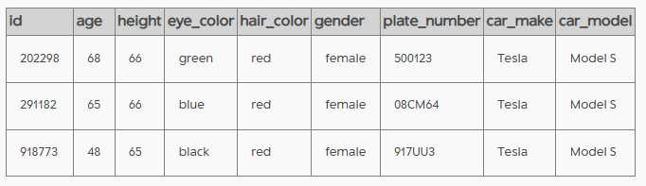

Hay 3 mujeres que cuadran con la descripción.

Veamos quién son:

Código:

SELECT *

FROM person

WHERE license_id IN (202298,291182,918773)

Respuesta:

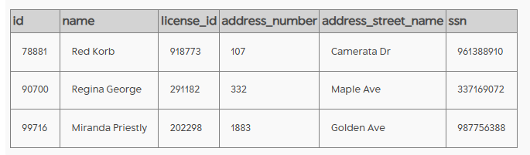

La que mejor está económicamente es Miranda Priestly.

Veamos ahora el evento del concierto a ver si podemos cruzar datos:

Código:

SELECT *

FROM facebook_event_checkin

WHERE event_name = "SQL Symphony Concert" and date LIKE "201712%" and person_id = 99716

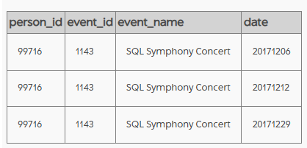

Efectivamente, Miranda Priestly fue 3 veces al SQL Symphony Concert en 2017.

Comprobamos:

Código:

INSERT INTO solution VALUES (1, 'Miranda Priestly');

SELECT value FROM solution;

Respuesta:

